သားဖွားမီးယပ်ရောဂါအထူးကုဆေးရုံကြီး၊ နေပြည်တော်

၁။ ဆေးရုံတည်ရှိရာနေရာ ( Location )
သားဖွားမီးယပ်ရောဂါအထူးကုဆေးရုံကြီး၊နေပြည်တော်သည် ဥတ္တရသီရိမြို့နယ်၊ ဇ၀နသိဒ္ဓိရပ်ကွက်၊ သစ်၀န်တိုင်း ကျေးရွာတွင် တည်ရှိပါသည်။
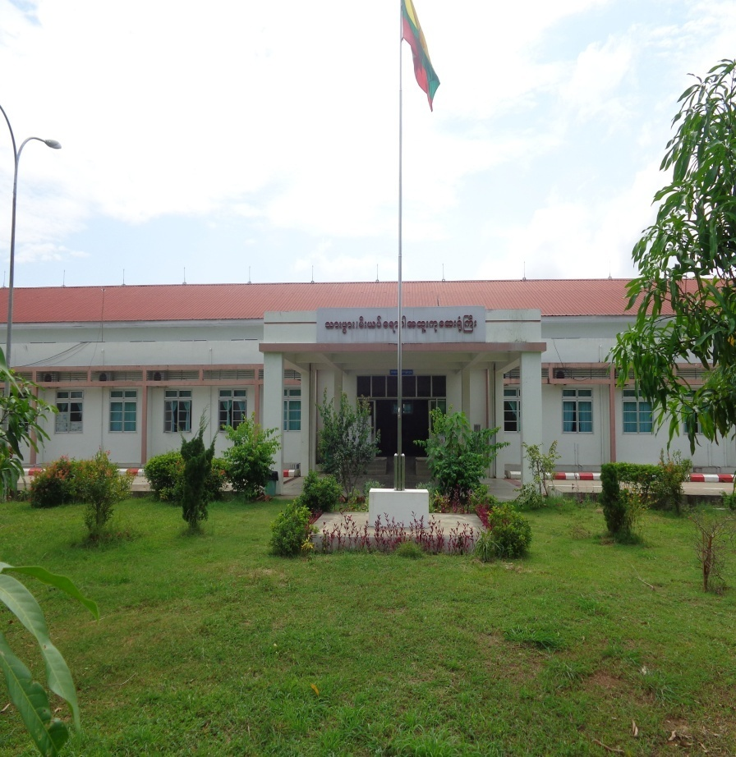
၂။ ဆက်သွယ်ရမည့်လိပ်စာ
(က)ဖုန်းနံပါတ်
- အုပ်ချုပ်မှုဆောင် - ၀၆၇၃-၄၁၇၂၄၅
- ပြင်ပလူနာဌာန/ခွဲစိတ်ဆောင် - ၀၆၇၃-၄၁၇၂၄၆
- သားဖွားဆောင်/မီးယပ်ဆောင် - ၀၆၇၃-၄၁၇၂၄၀
(ခ) Fax No - ၀၆၇၃-၄၁၇၂၄၅
၃။ ဆေးကုသမှုပေးနိုင်သောဌာနများ (General/ Speciality Units)
  - ပြင်ပလူနာဌာန
  - သားဖွားဆောင်
  - မီးယပ်ဆောင်
  - မွေးကင်းစဆောင်
  - ခွဲစိတ်ခန်း
  - အထူးကြပ်မတ်ကုသခန်း

၄။ ပြင်ပလူနာပြသနိုင်သောအချိန်များ
သားဖွားမီးယပ်ရောဂါအထူးကုဆေးရုံကြီး၊ နေပြည်တော် (ဥတ္တရသီရိမြို့နယ်) ပြင်ပလူနာကြည့် အချိန်ဇယား
နေ့ရက်များ | အကြောင်းအရာ | အချိန်
နေ့ရက်များ | အကြောင်းအရာ | မှ | ထိ
တနင်္လာနေ့ | ကိုယ်၀န်ဆောင် စောင့်ရှောက်မှု (အသစ်များ) | နံနက် (၀၈း၀၀) နာရီ | နံနက် (၁၀း၀၀) နာရီ
တနင်္လာနေ့ | သားဆက်ခြား ဆေးခန်း | နေ့လယ် (၁း၀၀) နာရီ | ညနေ (၃း၀၀) နာရီ
တနင်္လာနေ့ | သားအိမ်ခေါင်းကင်ဆာအကြိုအဆင့် စမ်းသပ်စစ်ဆေးကုသခြင်း | နေ့လယ် (၁း၀၀) နာရီ | ညနေ (၃း၀၀) နာရီ
ဗုဒ္ဓဟူးနေ့ | ကိုယ်၀န်ဆောင် စောင့်ရှောက်မှု (အဟောင်းများ) | နံနက် (၀၈း၀၀) နာရီ | နံနက် (၁၀း၀၀) နာရီ
ဗုဒ္ဓဟူးနေ့ | သားဆက်ခြားဆေးခန်း | နေ့လယ် (၁း၀၀) နာရီ | ညနေ (၃း၀၀) နာရီ
ဗုဒ္ဓဟူးနေ့ | သားအိမ်ခေါင်းကင်ဆာအကြိုအဆင့် စမ်းသပ်စစ်ဆေးကုသခြင်း | နေ့လယ် (၁း၀၀) နာရီ | ညနေ (၃း၀၀) နာရီ
သောကြာနေ့ | မွေးပြီးမိခင်များစောင့်ရှောက်ခြင်း | နံနက် (၀၈း၀၀) နာရီ | နံနက် (၁၀း၀၀) နာရီ
သောကြာနေ့ | မီးယပ်ရောဂါ ပြင်ပလူနာများ | နံနက် (၀၈း၀၀) နာရီ | နံနက် (၁၀း၀၀) နာရီ
တနင်္လာမှ သောကြာ | မွေးကင်းစကလေးများ ကာကွယ်ဆေးထိုးခြင်း  နည်းစနစ်မှန်ကန်သော မိခင်နို့တိုက်ကျွေးရေးပညာပေးခြင်း | နံနက် (၁၀း၀၀) နာရီ | ညနေ (၃း၀၀) နာရီ
တနင်္လာမှ သောကြာ | အရေးပေါ်လူနာများအတွက် ပိတ်ရက်မရှိ (၂၄) နာရီ ကျန်းမာရေးစောင့်ရှောက်မှုပေးခြင်း

၅။ ပြည်သူလူထုကို သတင်းပေးလိုသည့်အချက်များ
သားဖွားမီးယပ်ရောဂါအထူးကုဆေးရုံကြီး၊ နေပြည်တော် သည် ဗဟိုအဆင့် ဆေးရုံ ကြီးဖြစ်ပါသည်။
မိခင်လောင်းနှင့် မိခင်များအား ကျန်းမာရေးစောင့်ရှောက်ပေးခြင်းနှင့် အောင်မြင်၊ ကျန်းမာစွာ မွေးဖွား ပေးနိုင်ရေးနှင့် အာဟာရဆိုင်ရာ အသိပညာပေးခြင်း၊ မွေးကင်းစကလေးများအတွက် အာဟာရဆိုင်ရာ အသိပညာပေးခြင်းများကို ဆောင်ရွက်ပေးရန်။
    - ကိုယ်၀န်ဆောင် စောင့်ရှောက်မှုများပေးခြင်း။
    - မွေးပြီးမိခင်များ စောင့်ရှောက်ခြင်းနှင့် သားဆက်ခြားဆောင်ရွက်ပေးခြင်း။
    - ကာယကံရှင်၏ ဆန္ဒအလျှောက် ဘုတ်အဖွဲ့၏ ဆုံးဖြတ်ချက်ဖြင့် မိခင်များအား သားကြောဖြတ် ဆောင်ရွက်ပေးခြင်း။
    - သားအိမ်ခေါင်းကင်ဆာ အကြိုအဆင့် စမ်းသပ်စစ်ဆေးကုသခြင်း။
    - မီးယပ်ရောဂါ ‌ေ၀ဒနာရှင်များအား ကုသပေးခြင်း။
    - နည်းစနစ်မှန်ကန်သော မိခင်နို့တိုက်ကျွေးရေးပညာပေးခြင်း။
    - အလုပ်သင်ဆရာ၀န်များအားသားဖွားနှင့်မီးယပ်ရောဂါဆိုင်ရာလက်တွေ့သင်ကြားပို့ချပေးခြင်း။

